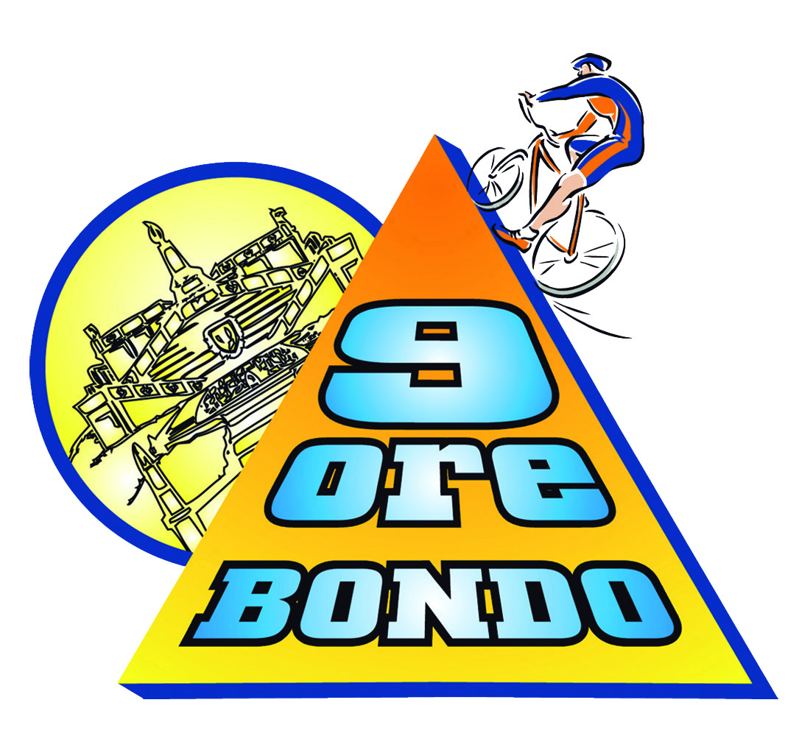

Al comitato organizzatore 9 ore bondo mtb:

Io sottoscritto/a____________________________________________genitore dell’atleta
_______________________________________
DICHIARO

dopo aver preso visione del regolamento della manifestazione sportivo dilettantistica 9 ore
bondo mtb di mountain bike:
- di accettare il regolamento integralmente;
- di assumermi tutta la responsabilità per far partecipare mio figlio/a alla vostra manifestazione;
- di acconsentire all’utilizzo dei dati dell’atleta ai fini della manifestazione stessa,giusto quanto disposto dalla legge sulla privacy n. 196 del 2003
e quindi di acconsentirne la partecipazione.

Data Firma
_______________________ __________________________

